臺北市立大學附小110學年度課程計畫審查表(十二國教版)
領域(或課程)名稱： (三年級進度表) 審委：吳家瑞
※「通過」請打，「未通過或需修正」請填「建議修改意見」。
※適用項目之委員代號說明：
A:部定課程審查委員 ：游彩雲、蘇怡如、鄭芳怡、蔡依玲、朱予萱、簡珮如、潘蓮菁、陳柏勳、黃郁文、徐靜儀、王千懿、邱季柔。
B:校訂課程審查委員 ：王怡文、楊欣茹、潘蓮菁、張筱楓、洪玉倩、鄭塋芝、李佩怡、陳思潓。
C:進度表審查委員 ：劉聰穎、謝嘉睿、吳家瑞。

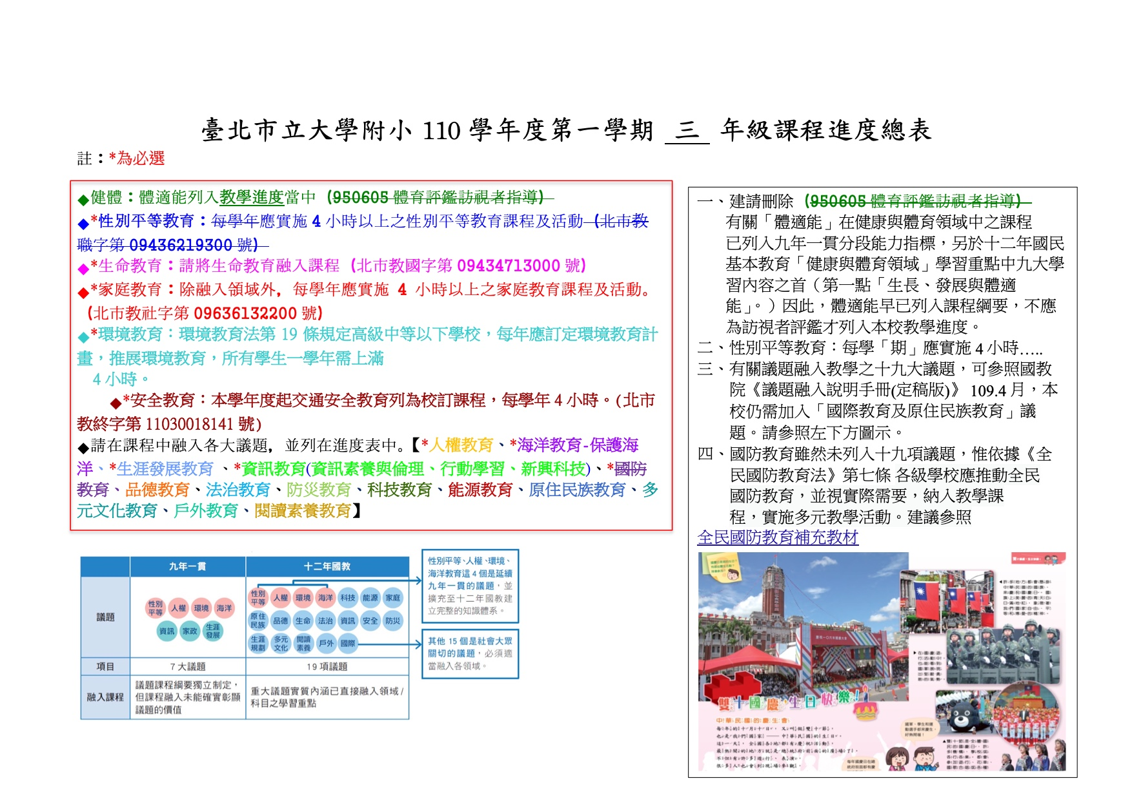
※請審查委員於110年07月02(五) 16：00前審查完畢，將檔案上傳至wiki網，並請協助確認修正情形，萬分感謝！

修改建議：非常感謝三年級學年及領域教師的辛勞，茲就以下兩點說明拙見。
一、有關進度表頁首之說明，仍有多處需修改。茲將建議修改處列於右方文字方塊中。

二、審查指標

委員別 | 審查指標/年級 | 三年級 | 建議修改
A+B | 1.各年級各領域課程目標或核心素養、教學重點、教學進度、學習節數及評量方式之規劃內容，能有效促進該學習領域核心素養之達成及精熟學習重點，且符合課綱規定。 | Ｖ | 無
A+B | 2.課程計畫融入的議題內涵能適合單元/主題內容。 | Ｖ | 無
A+B | 3.課程規劃內容，能提升學生學習興趣並鼓勵適性發展，落實學校本位及特色。 | Ｖ | 無
A+B | 4.課程計畫中學習節數符合課綱規定，課程目標、主題內容、教學重點、學習節數及評量方式具彼此呼應關係。 | Ｖ | 無
A+B | 5.評量方式之規劃內容，能有效掌握課程目標，展現多元的精神。 | Ｖ | 無
C | 6.單元/主題內容融入適合的議題內涵。 | Ｖ | 一、彈性學習課程中「主題探究(2)」  第六週 走進臺北城：古城故事多  茲因當週適逢國慶，又本校鄰近總統府，可參照108年《全民國防教育補充教材》介紹總統府前廣場的慶祝儀式。  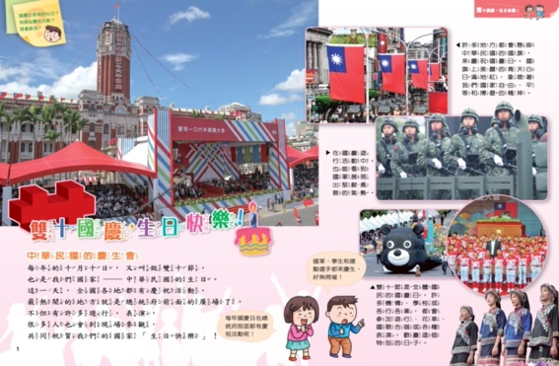  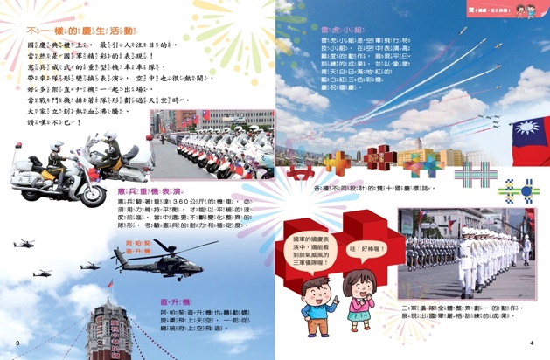  二、書法教育包含硬筆書法、毛筆書法  及鋼筆書法，國小階段以前兩項為教  學主體，建議可充分利用  臺北市書法教學網 參酌教學。  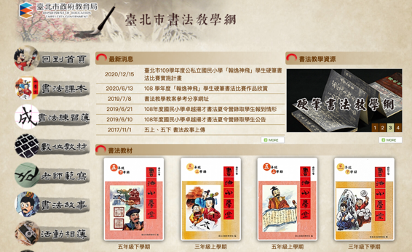  教務處將於本校揮毫系列活動時，  擴大邀請展出班級學生日常優良作品。
C | 7. 計算議題融入時數是否符合法規規定。 | Ｖ | 無
C | 8.確認19項重大議題+市定融入均確實放入進表中。 |  | 仍待加入國際教育議題

